# Дізнайтеся, як люди бачать вас і хто ви є насправді

## По Фрейду

[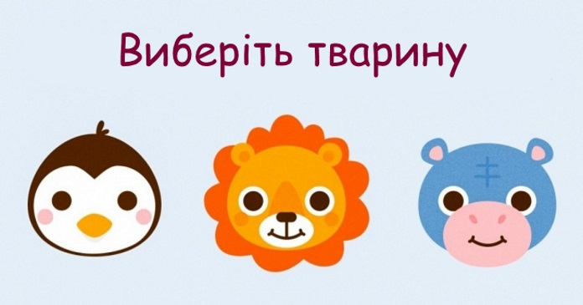](http://coma.net.ua/wp-content/uploads/2017/01/preview-10275160-650x341-98-1485117027.jpg)

Пропонуємо вам пройти один дуже простий, але точний психологічний тест, який відкриє деякі цікаві факти про вас. Слідуйте інструкції і ви будете вражені, як круто тут все працює. Отже, приготуйтеся.

## Інструкція:

1. Візьміть аркуш паперу і олівець.
2. Запишіть три назви тварин у такій послідовності:

* Ваша улюблена тварина.
* Тварина, яку ви хочете мати в якості домашнього улюбленця.
* Ваша друга улюблена тварина (одомашнена або дика).

1. Тепер відкрийте список тварин і запишіть риси, які відповідають кожній тварині.
2. Перевірте свої результати:

* Третя тварина відображає те, як ви бачите себе.
* Друга тварина показує, як люди бачать вас.
* Перша тварина описує, хто ви насправді.

## Отже, який ви?

